= αφ

- Χρωματίζω τα «αυ», ενώνω τις λέξεις με τις εικόνες και διαβάζω.

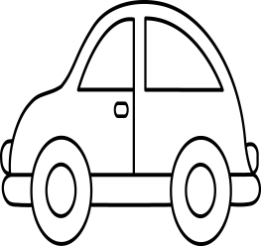
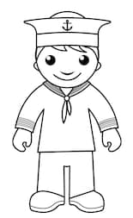

η Ναυσικά ο ναυτικός το αυτοκίνητο

2. Γράφω τις λέξεις στη σωστή στήλη.


αύριο, μαύρο, αυτός, αυτοκίνητο, σταυρός, αυλή, αυτή, ναύτης

αυ = αβ αυ = αφ

…………………………...... ……………………………….

…………………………………… ………………………………………

………………………………….. ………………………………………

………………………………….. ………………………………………

3. Γράφω τις λέξεις με μεγάλα γράμματα.

αυτός …………………..... σταυρός ………………………..
αυτοκίνητο …………………. αυλή ………………………..
4. Χρωματίζω τα Αυ, αυ και διαβάζω.

Ο ναυτικός

Είναι Παρασκευή. Ο Παύλος παίζει στην αυλή. Η μαμά και η αδελφή του είναι στην κουζίνα. Η μαμά μαγειρεύει παστίτσιο και σουτζουκάκια. Η Ναυσικά φτιάχνει τζατζίκι. Είναι τα αγαπημένα φαγητά του θείου Σταύρου.
Ένα μαύρο αυτοκίνητο σταματά μπροστά από το σπίτι.
- Ήρθε ο θείος! φωνάζει ο Παύλος.
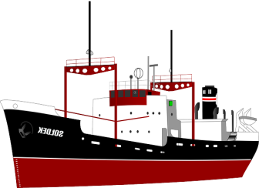
Ο θείος Σταύρος είναι ναυτικός. Σήμερα γύρισε από ένα μεγάλο ταξίδι. Όλη η οικογένεια είναι χαρούμενη. Αύριο θα πάνε στο χωριό του παππού και της γιαγιάς.

5. Απαντώ στις ερωτήσεις.
α) Τι μέρα είναι;
…………………………………………………………….
β) Τι κάνει ο Παύλος;
…………………………………………………………….
γ) Που είναι η μαμά;
……………………………………………………….…….
δ) Πώς λένε την αδελφή του Παύλου;
……………………………………………………………..
ε) Τι μαγειρεύει η μαμά;
……………………………………………………….…….
στ) Τι χρώμα είναι το αυτοκίνητο που σταματά μπροστά από το σπίτι;
………………………………………………………….…..
ζ) Τι δουλειά κάνει ο θείος Σταύρος;
………………………………………………………….….. .

